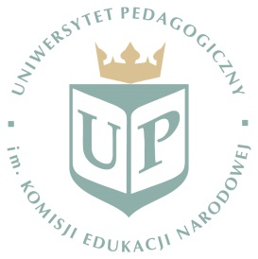

DNk.0101.1.2021
Zarządzenie Nr RN.Z.0211.2.2021
Prorektora ds. Nauki
Uniwersytetu Pedagogicznego im. Komisji Edukacji Narodowej w Krakowie
z dnia 2 czerwca 2021 roku

w sprawie: wprowadzenia Regulaminu przygotowywania, realizacji i rozliczania projektów badawczych i badawczo-rozwojowych finansowanych ze środków krajowych i zagranicznych realizowanych w Uniwersytecie Pedagogicznym im. Komisji Edukacji Narodowej w Krakowie

Działając na podstawie § 4 zarządzenia nr R.Z.0211.47.2021 Rektora z dnia 31 maja 2021 roku w sprawie: podziału kompetencji władz Uczelni na kadencję 2020-2024 od dnia 1 czerwca 2021 roku, zarządzam, co następuje:

§ 1
- Wprowadzam Regulamin przygotowywania, realizacji i rozliczania projektów badawczych i badawczo-rozwojowych finansowanych ze środków krajowych i zagranicznych realizowanych w Uniwersytecie Pedagogicznym im. Komisji Edukacji Narodowej w Krakowie.
- Regulamin, o którym mowa w ust. 1, stanowi załącznik numer 1 do niniejszego zarządzenia.

§ 2
Traci moc zarządzenie Prorektora ds. Nauki nr RN/Z.0201-1/2018 z dnia 28 marca 2018 roku w sprawie: wprowadzenia Regulaminu przygotowywania, realizacji i rozliczania projektów badawczych i badawczo-rozwojowych finansowanych ze środków krajowych i zagranicznych realizowanych w Uniwersytecie Pedagogicznym im. Komisji Edukacji Narodowej w Krakowie.

§ 3
Zarządzenie wchodzi w życie z dniem podpisania.

Prorektor ds. Nauki

dr hab. Michał Rogoż, prof. UP

